Практическая работа по теме «Смена слайдов»

Цель: тренировка клавиатурных навыков, вставка рисунков, создание и просмотр слайдов, заполнение текстом, вставка диаграмм, использование смены слайдов.

Ход работы:
- Открыть программу PowerPoint.
- Создать 5 слайдов, нажав → Изменить фон слайда, нажав →
- Изменить цветовую схему. Выбрать разметку
- Вставка рисунков→ или используя разметку слайдов
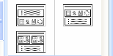
- Вставьте и заполните организационную диаграмму →

- Показ слайдов → Смена слайдов → Выбор типа смены слайдов.
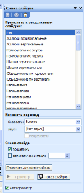

- Просмотрите слайды → Показ слайдов → Начать показ или
- Сохранить слайды под названием «Носители информации» в Мои документы с свою папку.

